«Основы информационной культуры и грамотности в школьной библиотеке»
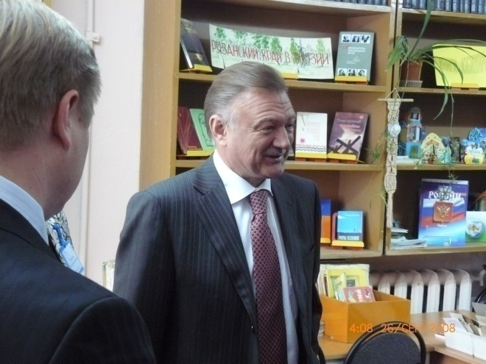
Современные школьные библиотеки играют
серьезную роль в образовании, интеллектуальном
и творческом развитии молодежи, используя
новые методы работы, применяя передовые
технологии...

Президент Российской Федерации Д.А.Медведев

Ни для кого не секрет, что сфера образования в последнее время существенно изменилась. Парадигма «образование на всю жизнь» сменилась на концепцию «образование в течение всей жизни». Библиотека как структурное подразделение образовательного учреждения не может оставаться в стороне. Она является важнейшим звеном учебно-воспитательного процесса. Содержание ее документальных ресурсов направлено на повышение уровня учебных достижений школьников. Школьная библиотека перестала быть местом, где только выдают книги. Она стала духовным, информационным, образовательным центром для учеников, педагогов и родителей. В ее задачи входят:
- приобщение детей и подростков к чтению;
- формирование информационной культуры и грамотности участников образовательного процесса
- воспитание грамотной, интеллектуальной, творческой, нравственной личности, способной жить в информационном обществе и обществе знаний.
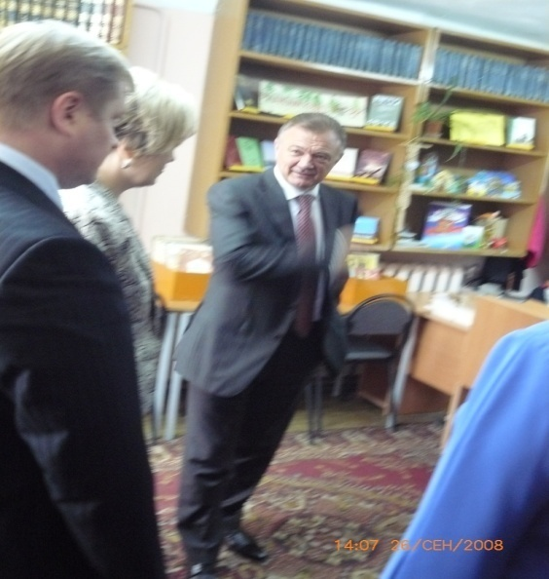
И образовательное учреждение, и библиотека преследуют единую цель: способствовать формированию мотивации человека к саморазвитию, самообразованию через представление необходимых информационных ресурсов, через обеспечение открытого и полноценного доступа к информации.
Наша школа является «Школой полного дня». Это предполагает сильно развитую структуру дополнительного образования. На базе образовательного учреждения действуют более 40 кружков и секций.
В 2008 году мной был разработан проект «Библиотека +». Его цели:
- максимальное удовлетворение информационных потребностей пользователей;
- формирование информационной культуры и грамотности участников образовательного процесса.
Задачи проекта:
- изучить литературу по теме;
- составить программу курса «Основы информационной культуры и грамотности в школьной библиотеке;
- разработать методические рекомендации, сценарии проведения уроков информационной грамотности;
- составить программу театрального кружка при школьной библиотеке;
- разработать методические рекомендации, сценарии проведения уроков, сценарии театрализованных постановок.
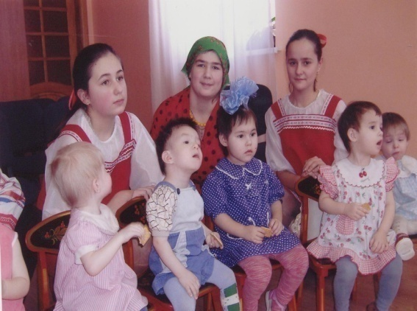
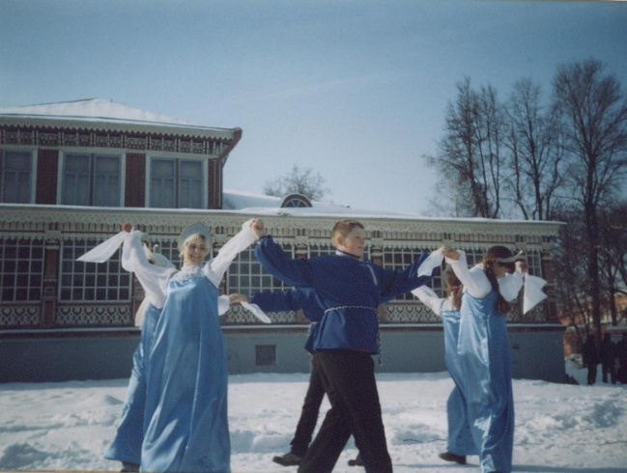
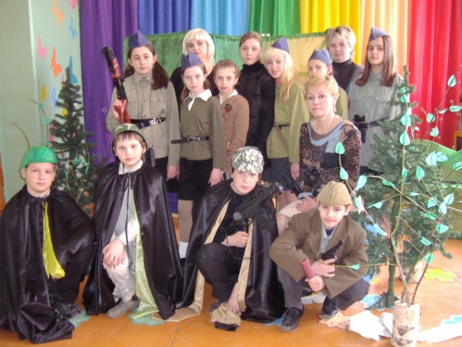
В рамках этого проекта реализуются две программы. Первая называется «Со страниц на сцену». Она направлена на привлечение детей и подростков к чтению. На базе школьной библиотеки был организован театральный кружок. Театр «Рязаночка» существует уже третий год. В его репертуар входят постановки по произведениям отечественной и зарубежной классики, русские народные сказки, авторские сценарии и т.д. Дети выступают не только в школе, но и за ее пределами. Вместе с ребятами я организую благотворительные концерты: для дошкольников, детей с ограниченными возможностями, для людей пожилого возраста. Все это способствует не только привлечению детей к чтению, но и развитию таких чувств у ребят, как милосердие, патриотизм, ответственность.
В нашей школе регулярно проходит конкурс «Самая читающая семья школьной библиотеки». Цель конкурса: содействие активизации детского чтения, как важнейшего фактора развития культуры подрастающего поколения, способствовать сплочению семьи путем совместного творчества. Этот конкурс проводится для того, чтобы привлечь детей и родителей в библиотеку, повысить рейтинг книги в досуге семьи, дать представление взрослым о творческих возможностях учащихся как читателей. Предварительно проводиться анализ читательских формуляров. Дети получают домашние задание (нарисовать иллюстрацию к любимому произведению, смастерить поделку, сделать книжку своими руками). Заключительный этап конкурса – подведение итогов. В торжественной обстановке участники получают призы и грамоты.
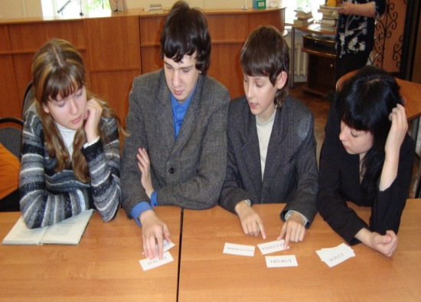
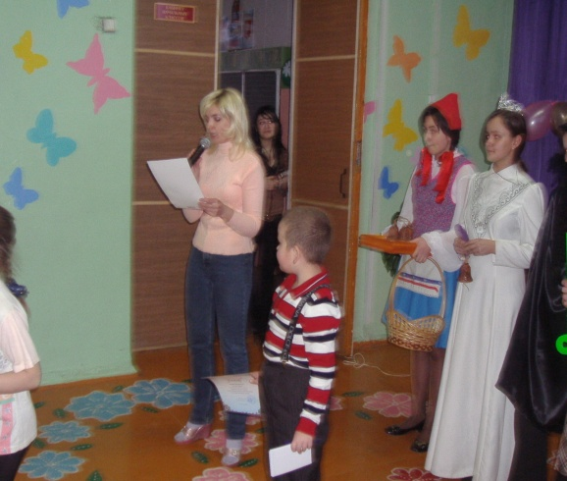
Школьный библиотекарь это ниточка, соединяющая общеобразовательное учреждение и учреждения культуры. Что бы шагать в ногу со временем пришлось пересмотреть свои взгляды на библиотечную деятельность. Я уже не могу быть только работником абонемента и читального зала. Как заведующей школьной библиотекой мне приходиться быть одним из организаторов совместных мероприятий с другими организациями города.
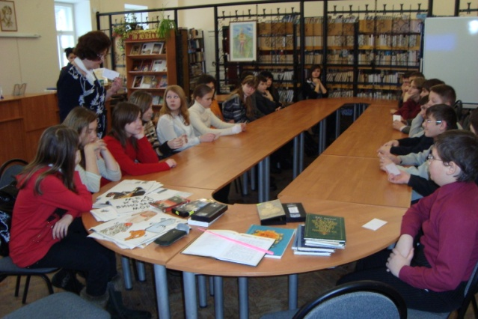
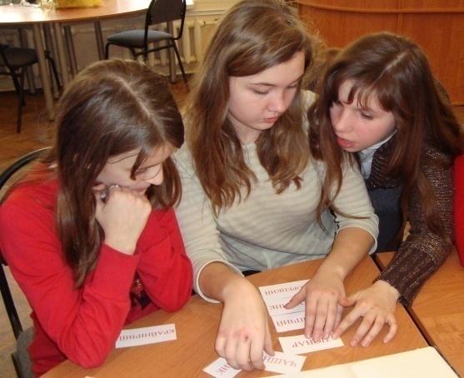
Одним из таких учреждений является Областная детская библиотека. Вместе с ее сотрудниками проводится много совместных мероприятий. По просьбам учителей нашей школы там проходят викторины, лекции, библиотечно - информационные уроки. Учащиеся с удовольствием принимают участие в конкурсах, которые проходят в этой библиотеке. На этом наша совместная деятельность не заканчивается. С 2008 года наша школа является участником городской экспериментальной площадкой «Формирование информационной культуры участников образовательного процесса». В рамках проекта «Библиотека +» реализуется программа «Основы информационной культуры и грамотности в школьной библиотеке».
По моей просьбе сотрудники библиографического отдела Областной детской библиотеки разработали ряд принципиально новых библиотечно-информационных уроков. Эти уроки проходят апробацию на учениках нашей школы. В эксперименте задействованы учащиеся со второго по шестой класс. В конце года планируется провести тестирование. По его результатам будут внесены коррективы в методические разработки.
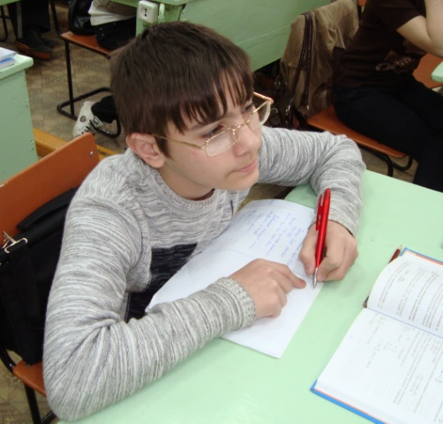
Для учащихся среднего и старшего звена в моей работе существует ряд библиотечно-информационных уроков для более эффективного усвоения школьных программ. Я учу детей искать дополнительную информацию не только на традиционных носителях, но и на электронных. Мы работаем с различными информационными ресурсами и оформляем результаты поиска. Необходимую информацию можно представить следующим образом:
- презентация;
- презентация + доклад;
- реферат;
- художественное оформление (стенгазета, иллюстрации);
- радиопередача;
- театрализованная постановка и т.д.
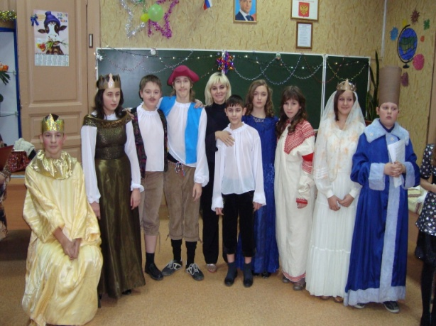
Один из таких уроков «Оформление результатов информационного поиска » был по теме «Эпоха Петра Первого». По просьбе учителя истории мной был подготовлен сценарий занятия. Предварительно ребята искали информацию о царе Петре Первом, его сподвижниках, связи с рязанским краем и др. Результаты поиска были представлены в виде театрализованной постановки.
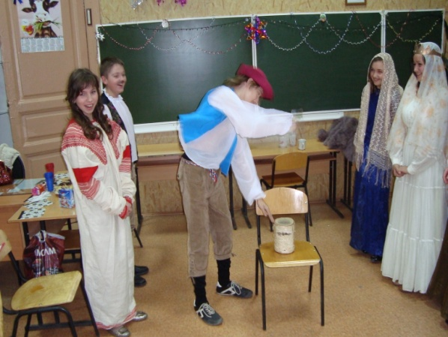
Цели урока:
- дать представление о жизни в период правления царя Петра1.
- раскрыть характер некоторых исторических личностей (царевны Софьи, князя Голицына, Меньшикова, Евдокии Лопухиной и т.д.).
- научить детей самостоятельно работать с дополнительными источниками информации, как на электронных, так и на бумажных носителях.
- использовать для полного получения информации не только научно-познавательную, но и художественную литературу.
Место проведения урока: кабинет истории.
Оборудование урока: мультимидийные устройства, экран, книжная выставка.
Урок рассчитан на два учебных часа. В конце занятия рекомендуется провести небольшую самостоятельную работу.
Действующие лица:
Ведущий 1
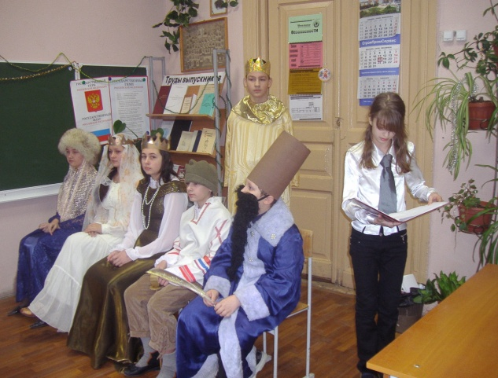
Ведущий 2
Петр 1
Меньшиков
Царевна Софья
Князь Голицын
Наталья Кирилловна Нарышкина
Евдокия Лопухина
Царь Алексей
Боярин
Служанка
Солдат
Ведущие

СЦЕНА 1.
(Царь Алексей, боярин Матвеев, Наталья Кирилловна)
Ведущий 1. Царь Алексей Михайлович часто запросто бывал в доме боярина Артамона Сергеевича Матвеева. Был тот небогатого и незнатного сословия, но своим умом и трудом добился того, что стал первым царедворцем при Алексее Михайловиче.
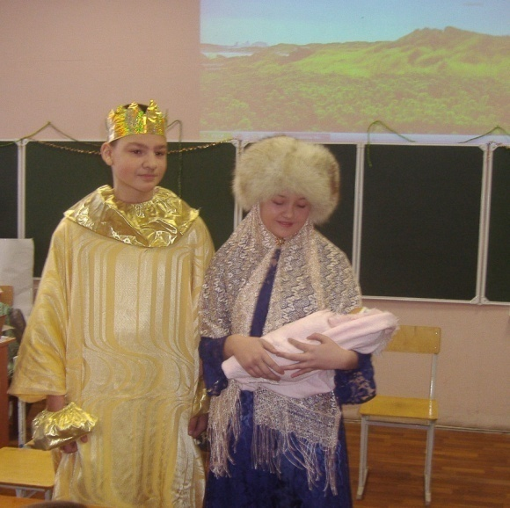
Ведущий 2. Как-то раз он увидел в доме боярина его дальнюю родственницу и воспитанницу Наталью Кирилловну Нарышкину. Она была красивой девушкой: высокая, статная, с длинной темно-русой косой и темными ресницами.
Н.К. Я очень тесно связана с Рязанской землей. Мой отец Кирилл Полуэктович Нарышкин и младший брат, Лев Кириллович, возглавлявший Посольский приказ, имели дома и дворы в Переяславле рязанском.
Ведущий 1. Государь в это время был вдовцом. Его жена Мария Ильинична, из рода Милославских, умерла.
Ведущий 2.Увидев Наталью Кирилловну, царь с первого взгляда полюбил ее, а вскоре и обвенчался с нею.
(герои уходят за ширму, звучит музыка)
Ведущий 1. 30 мая 1672 года слышался веселый перезвон колоколов на московских церквях. Служили торжественные молебны: у царя родился сын. Нарекли его Петром. Это был 14 ребенок Алексея Михайловича.
(из-за ширмы выходит царь, царица, ребенок на руках)
Ведущий 2. Первая супруга родила ему 13 детей. В царской семье образовалось 2 круга родни. Старшие дети и их родственники Милославские составили 1 круг.
Ведущий 1. В другой круг вошли Наталья Кирилловна и сын Петр, а также родственники Нарышкины и боярин Матвеев.
СЦЕНА 2.
(на сцене Наталья Кирилловна)
Царица. Отец очень любил Петра и баловал его, но когда мальчику исполнилось 3 года, он осиротел.
Ведущий 1. На царский престол сел 14 летний Федор, старший сын Алексея Михайловича.
Ведущий 2. Нарышкиных сразу же удалили от царского двора.
(царица уходит за ширму)
Ведущий 1. Федор болел цинготной болезнью. Никто и ничего ему не помогало. Скончался он в возрасте 20 лет.
Ведущий 2. 15 –летний Иван тоже был больным и к тому же слабоумным.
Ведущий 1. Петр наоборот рос любознательным и подвижным. Патриарх и бояре провозгласили его царем.
Ведущий 2. Но Милославские не могли с этим примириться. Царевна Софья, дочь Алексея Михайловича, сама хотела царствовать. Она подняла на бунт стрелецкое войско.
(отрывок из фильма «Юность Петра»).
Ведущий 1. Началось семилетние правление Софьи.
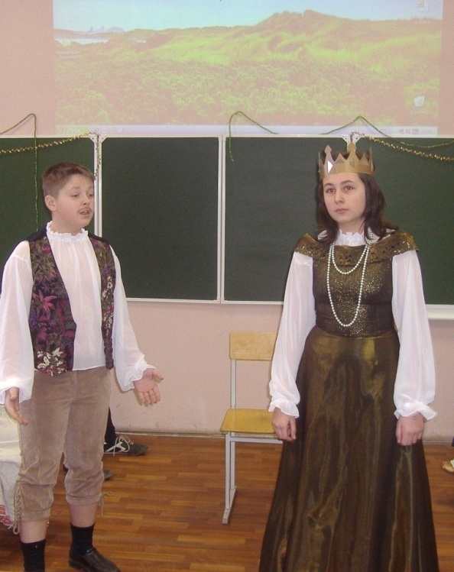
СЦЕНА 3.
(Софья и князь Голицын, Софья на сцене хмурая, входит Голицын)
Голицын. Беда какая-нибудь, государыня?
Софья. Да, радоваться мало чему.
Голицын. Пустое государыня. Мало ли о чем люди болтают, не горюй, брось.
Софья. Бросить? А знаешь, о чем люди в Москве говорят! Править царством мы слабы. Великих дел у нас не видно. Так – то батюшка мой…. Сними - ка ты кружева, чулочки. Да надень епанчу походную, возьми в руки сабельку. Покажи дела великие.
Голицын. Что? Опять разговоры про хана были?
Софья. У всех одно сейчас на уме – воевать Крым. Этого не минуть голубчик мой. Вернешься с победой, тогда делай, что хочешь. Тогда ты сильнее сильных.
Голицын. Пойми, Софья Алексеевна, нельзя нам воевать. На иное деньги нужны.
Софья. Иное будет после Крыма. Я уже и грамоту заготовила. Быть тебе большим воеводой.
Знаешь, что еще шепчут? «В Преображенском, мол сильный царь подрастает. А царевна мол зря трет спиной горностай». Ты мои думы пожалей. Я нехорошее думаю. Ему уже 17 годок пошел. Вытянулся с коломенскую версту. Прислал указ: вербовать всех конюхов и сокольничих в потешные. А сабли и мушкеты у них из железа.
Голицын. Нельзя нам воевать! Войска доброго нет, денег нет. Великие прожекты. Эх, все попусту. Кому их оценить, кому понять. А!
(машет рукой, уходит, Софья вздыхает и тоже уходит за ширму)
Ведущий 1. В 1678 году стотысячная рать под командованием князя Василия Васильевича Голицына, двинулась к Крыму, но, не дойдя до него, ни с чем вернулась обратно, понеся большие потери от болезней.
Ведущий 2. 2 года спустя, в 1689 году, Голицын повторил поход. Достиг Перекопа, но, не предприняв активных действий, вновь возвратился в Москву.
Ведущий 1. Эти походы значительно подорвали авторитет Софьи.
СЦЕНА 4.
Ведущий 2. Что же должен был делать Петр в годы правления сестры?
(на сцене появляется Петр с инструментами)
Ведущий 1. Три увлечения поглощали энергию Петра: ремесла, военное дело и море.
Ведущий 2. Ремеслами он овладевал легко, как бы играючи. Петр мог быть и плотником, и каменщиком, и штукатуром.
Ведущий 1. Страсть к военному делу появилась еще в детстве с игрушечных пистолетов, пушек, луков и стрел. Позже на смену игрушечным пришли настоящие, и Преображенское мало-помалу стало превращаться в военный городок. Сверстники Петра составляли потешные роты.
(выходит солдат потешного полка)
Солдат. Служба в потешном войске была тяжела: ни доспать, ни доесть. Дожди ли, зной ли несносный,- взбредет царю иди, шут знает, куда и зачем, пугать добрых людей. Иной раз нас будили среди ночи: « Приказано обойти неприятеля. Вплавь переправиться через реку…». Некоторые тонули в речках по ночному времени.
(солдат уходи со сцены)
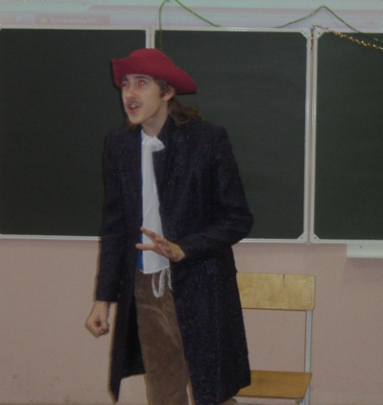
Ведущий 2. Более всего Петра влекло морское дело.
Петр. Я «заболел» морем, когда увидел старый ботик в сарае у своего дяди. Паруса на ботике были сделаны так, что он мог плыть против ветра. Речка Яуза мне стала мала. Я мечтал о большой воде. Плещеево озеро в Переяславле - вот, что мне нужно.
СЦЕНА 5.
Ведущий 1.Наталья Кирилловна, горячо любящая сына, решила остепенить его и лучшим способом для этого считала женитьбу.
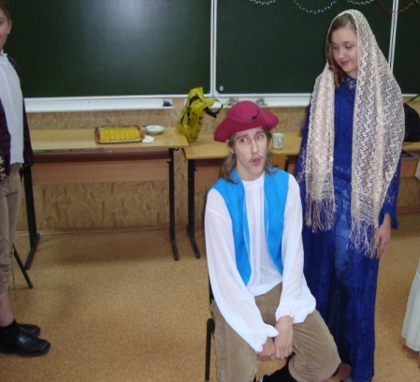
(на сцене Наталья Кирилловна и Петр)
Петр. Маменька звали?
Н.К. Сядь, ангел Петенька. Петруша, ангел мой, не гневайся - выслушай…
Петр. Слушаю, маменька…
Н.К. Женить тебя хочу…
Петр. На ком?
Н.К. Присмотрена, облюбована уже такая лапушка - голубь белый.
Петр. Да некогда мне, маменька. Право дело есть. Ну надо, так жените. Не до того мне.
(Петр уходит, Наталья Кирилловна тоже)
СЦЕНА 6.
Ведущий 2. Свадьбу сыграли в Преображенском. Супругой царя стала красавица Евдокия Лопухина, ограниченная настолько, что не смогла постичь ни характера своего супруга, ни его чаяний и устремлений.
(на сцене Евдокия и служанка)
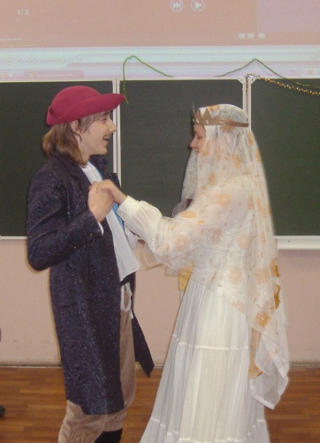
Евдокия. Сядь, Воробьиха, рассказывай… Расскучай меня.
(Воробьиха садится)
Воробьиха. Что же рассказать тебе, матушка. Про козла золотые рога…
Евдокия. Нет. Постой. Уродлива, что ли я стала.
Воробьиха. Что ты, что ты. Такой красоты неописуемой,… Отчего сомненья у тебя?
Евдокия. Да как вернулся из лавры, речей не слушает, будто я дура последняя. «Ты бы чего по гиштории почитала…» По голандски, по-немецки учить пыталась – не понимаю. Жену – то чай, и без книжки любят…
Ведущий 1. Жена неспособна была делить с Петром ни радости, ни печали. Именно поэтому размолвка между супругами наступила очень быстро. Через месяц после свадьбы Петр, оставив молодую жену в Москве, отправился на Переяславское озеро.
СЦЕНА 7.
(на сцене Петр)
Ведущий 2. Оба царя Иван и Петр были уже женаты и не нуждались в опеке Софьи. Петр обратился к Ивану с посланием.
Петр (читает). «Срамно, государь, при нашем совершенном образе тому зазорному лицу государством владеть мимо нас!»
Ведущий 1. Судьба Софьи была решена. Она оказалась заточенной в келью Новодевичьего монастыря.
СЦЕНА 8.
(Петр I)
Петр. Мне очень хочется пробиться к Каспийскому морю и установить торговлю с Персией, а заодно усмирить татар и дать урок туркам, притесняющим крестьян. Решено! Буду брать Азов.
(читает послание боярской думе, на сцене Петр и бояре)
Петр. «Стране необходим военный флот. Морским судам, быть!
(обращаясь к боярам)
Кто хочет жить со мной, тот должен жить на море»
(кадр фильма про Азов)
СЦЕНА 9.
Ведущий 1. Еще одно новшество было осуществлено под занавес уходившего 1699 года.
Боярин. Указ от 19 и 20 декабря: счисление лет производить не от сотворения мира, а от рождества Христова, а новолетие начинать не с 1 сентября, а с 1 января.
Ведущий 2. По старому летоисчислению шел 7208 год, а по-новому 1700 год. Царь велел новый год встречать как праздник.
Ведущий 1. 1 января на Красную площадь были выведены солдатские полки и в Кремле расставили пушки. Шесть дней палили пушки и устраивали праздничные фейерверки.
СЦЕНА 10.
Ведущий 1. В 1700 году началась война со Шведами.
Ведущий 2. Шведскому королю Карлу XII было всего 18 лет. Но он уже прославился как талантливый полководец в Европе.
Ведущий 1. В первой же битве под Нарвой русские потерпели позорное поражение, столкнувшись с прекрасно обученными и вооруженными войсками Карла XII .
Ведущий 2. Только потешные полки, Семеновский и Преображенский, сумели выстоять. Русская армия стала предметом насмешек.
Ведущий 1. Царь Петр не мог этого допустить. Он решил создать регулярную русскую армию. Ее ядром стали потешные войска.
Ведущий 2. Весной 1709 года русские войска стянулись к Полтаве. У стен крепости Петр решил дать главное сражение.
(Отрывок из фильма о Полтавской битве)
Ведущий 1. Звезда непобедимой Швеции закатилась. Но взошла другая звезда- сильной морской русской державы.
СЦЕНА 11.
(на сцене бояре, позже входит Петр)
Ведущий 1. Русские отличались от европейцев и по образу жизни и по нравам.
Ведущий 2. Горячий Петр хотел применить все разом. Он начал решительную борьбу со стариной.
Ведущий 1. Когда царь вернулся из-за границы, вельможи пришли ему поклониться. Царь вежливо со всеми поздоровался, а потом взял ножницы и со смехом обрезал бороды самым знатным.
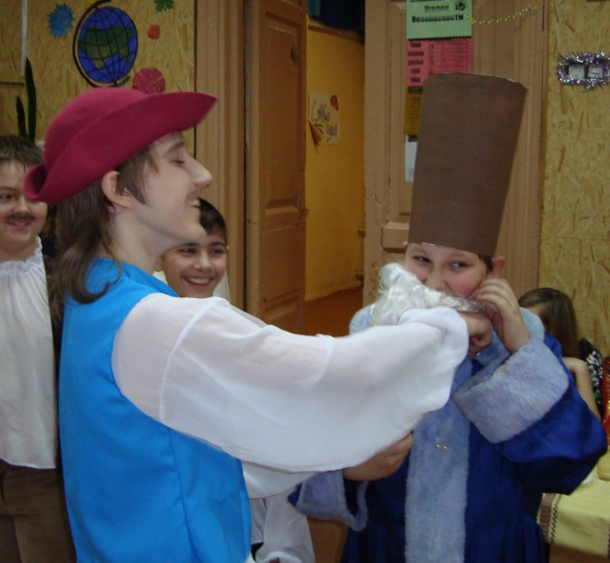
(Петр режет бороды)
Боярин 1. «Указ брить бороды всем, кроме крестьян и духовенства!»
Боярин 2. Да, если бороду сбрить, то она еще отрастет, а если голову снять, то она уже больше не вырастет.
( показывается бородовой знак)
СЦЕНА 12.
(Петр, входит Меньшиков)
Меньшиков. Петр Алексеевич, письмо от Лейбница.
Петр. Ну-ка зачитай, Алексашка.
(Меньшиков передает письмо писарю)
Писарь. «Здрав будь, великий царь, Петр Алексеевич! Долго думал над твоими речами и скажу вот что,- хорошее правление может существовать только в коллегиях, устройство которых похоже на часовой механизм, в котором одно колесо приводит в движение другое».
Петр. Что ж, толково!
СЦЕНА 13.
Ведущий 1. Петр I стремился к распространению образования. В столицах таковыми стали школы для подготовки кадров, в регионах цифирные школы.
(на сцене Царь Петр и Меньшиков)
Петр. А что, Александр? Не послать ли нам в Переславль Рязанский, Петра Павлова. Как думаешь, справится?
Меньшиков. Справится, Петр Алексеевич!
Петр. Ты вот что. Подготовь ему наказ.
(Петр уходит, Меньшиков диктует писарю)
Меньшиков. Наказ: дьячих, подьячих, поповых и прочего церковного чина детей от 10 до 15 лет учить арифметике, геометрии, тригонометрии. Окончившим курс надлежит давать свидетельство в знании вышеозначенных наук твердо. А нерадивых «жениться не допускать». Бегунов и замеченных в воровстве отсылать на расправу к воеводе. О ходе обучения Петру Павлову должно рапортовать в Петербург.
Ведущий 2. 7 мая 1722 года в Переяславле рязанском началось «цифирное учение» в школе.
Ведущий 1. Петр учредил Академию наук и открыл первый русский музей- Кунцкамеру. Он построил крупные фабрики и заводы, проложил новые дороги, наладил торговую и почтовую связь.

В заключение урока детям предлагается ответить на вопросы:
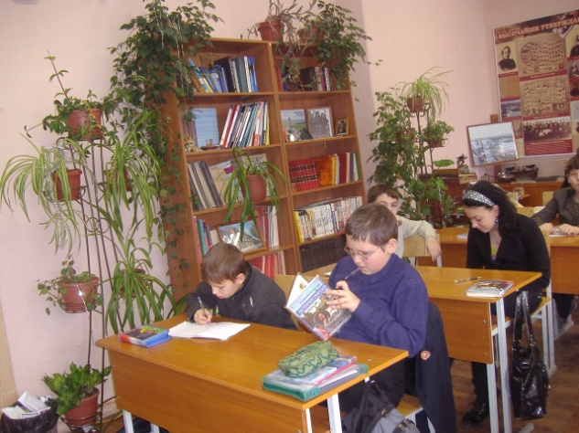
- Кто лучше всех раскрыл образ героев?
- Кто был самым близким сподвижником Петра Первого?
- Как звали первую жену царя Петра Первого?
- Чем связан Петр Первый с рязанским краем?
- Опишите Полтавскую битву? и т.д.

Это только один из способов оформления результатов информационного поиска. Сейчас я с ребятами готовлю презентацию «Техника времен Великой Отечественной войны» к 65-летию со Дня Победы.
Я уверена, что в любой школьной библиотеке проводится не менее кропотливая работа. Школьные библиотекари готовят библиотечно-информационные уроки, проводят музыкально – литературные вечера, диспуты, беседы, обзоры, книжные выставки. Наша работа носит систематизированный характер, мы шагаем в ногу со временем. Неужели школьным библиотекарям нельзя присвоить статус педагог – библиотекарь?

